Một buổi tham quan ngoại khóa đầy lí thú tại bảo tàng Phòng không Không quân của học sinh trường Tiểu học Giang Biên.
Sáng thứ năm ngày 05/12/2024, các bạn học sinh trường Tiểu học Giang Biên được nhà trường tổ chức tham quan ngoại khóa lần thứ nhất năm học 2024 - 2025 tại bảo tàng Phòng không Không quân và thành phố hướng nghiệp Kizciti theo khung chương trình chất lượng cao.
Địa điểm đầu tiên các em khám phá là doanh trại quân đội của Tiểu đoàn vệ binh - Bộ tham mưu Quân chủng Phòng không - Không quân. Tại đây các em được biết thêm về lịch sử hào hùng, oanh liệt của bộ đội Phòng không - Không quân Việt Nam trong hai cuộc chiến tranh Vệ quốc rất đỗi tự hào.
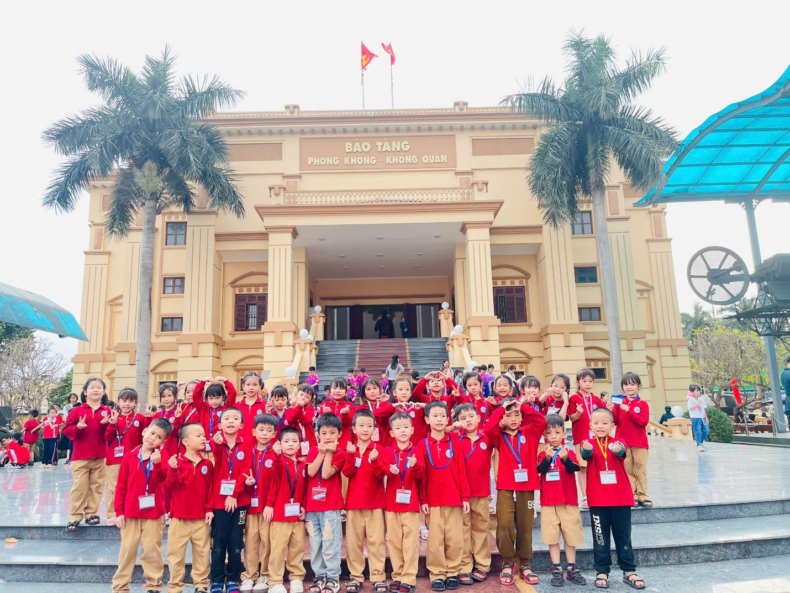
Hình ảnh các em học sinh chụp ảnh trước bảo tàng phòng không – không quân
Sau đó theo sự hướng dẫn của hướng dẫn viên, các em được tìm hiểu về một trong những viện bảo tàng lớn, hiện lưu trữ nhiều hiện vật, tài liệu, hình ảnh có giá trị minh chứng cho sự hình thành và phát triển của bộ đội Phòng không - Không quân Việt Nam qua hai cuộc kháng chiến cứu nước.
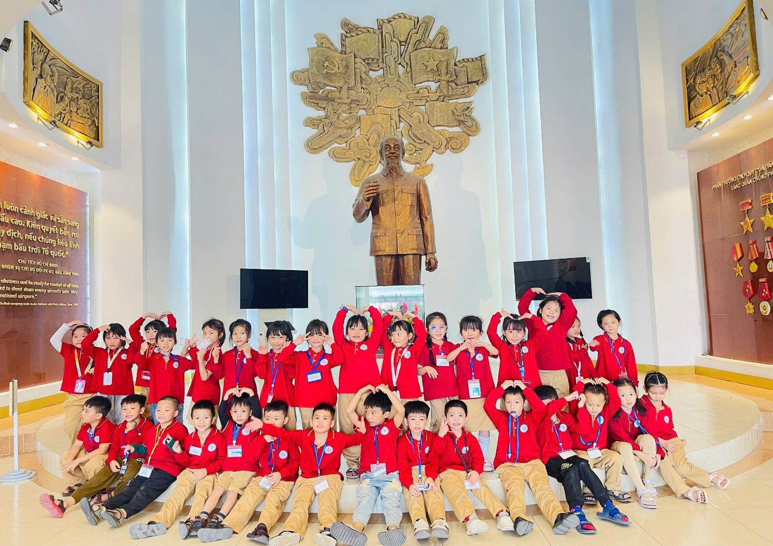

Các cán bộ phụ trách bảo tàng dẫn đi tham quan từng khu vực và giới thiệu lịch sử của những tư liệu quý giá. Các em không khỏi thích thú trước những hiện vật được lưu giữ tại đây. Đó là những chiếc máy bay đã cùng các chú phi công bảo vệ bầu trời Hà Nội. Cảm giác được nhìn thấy những chiến máy bay chiến đấu, khẩu pháo khổng lồ và lắng nghe những câu chuyện lịch sử đã thu hút hàng nghìn du khách ghé thăm bảo tàng cũng như hấp dẫn tất cả các bạn học sinh nhỏ lớp Một lần đầu được đến nơi đây.
Rời bảo tàng, các em được đến thành phố hướng nghiệp Kizciti. Tại đây, các em được tham gia các mô hình hướng nghiệp như trung tâm thời trang, bệnh viện nhi, doanh trại quân đội, tập làm lính cứu hỏa… để tạo niềm yêu thích và định hướng cho nghề nghiệp bản thân sau này.
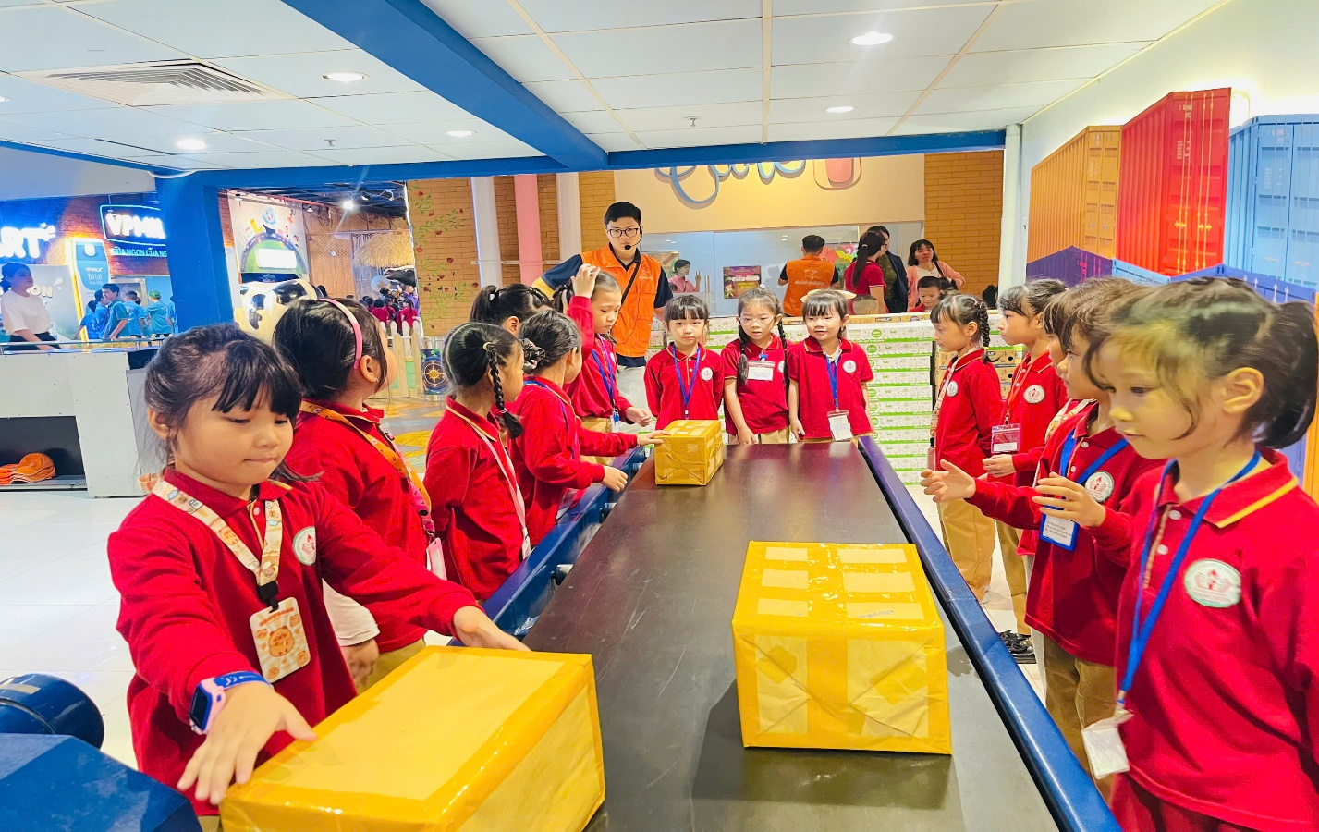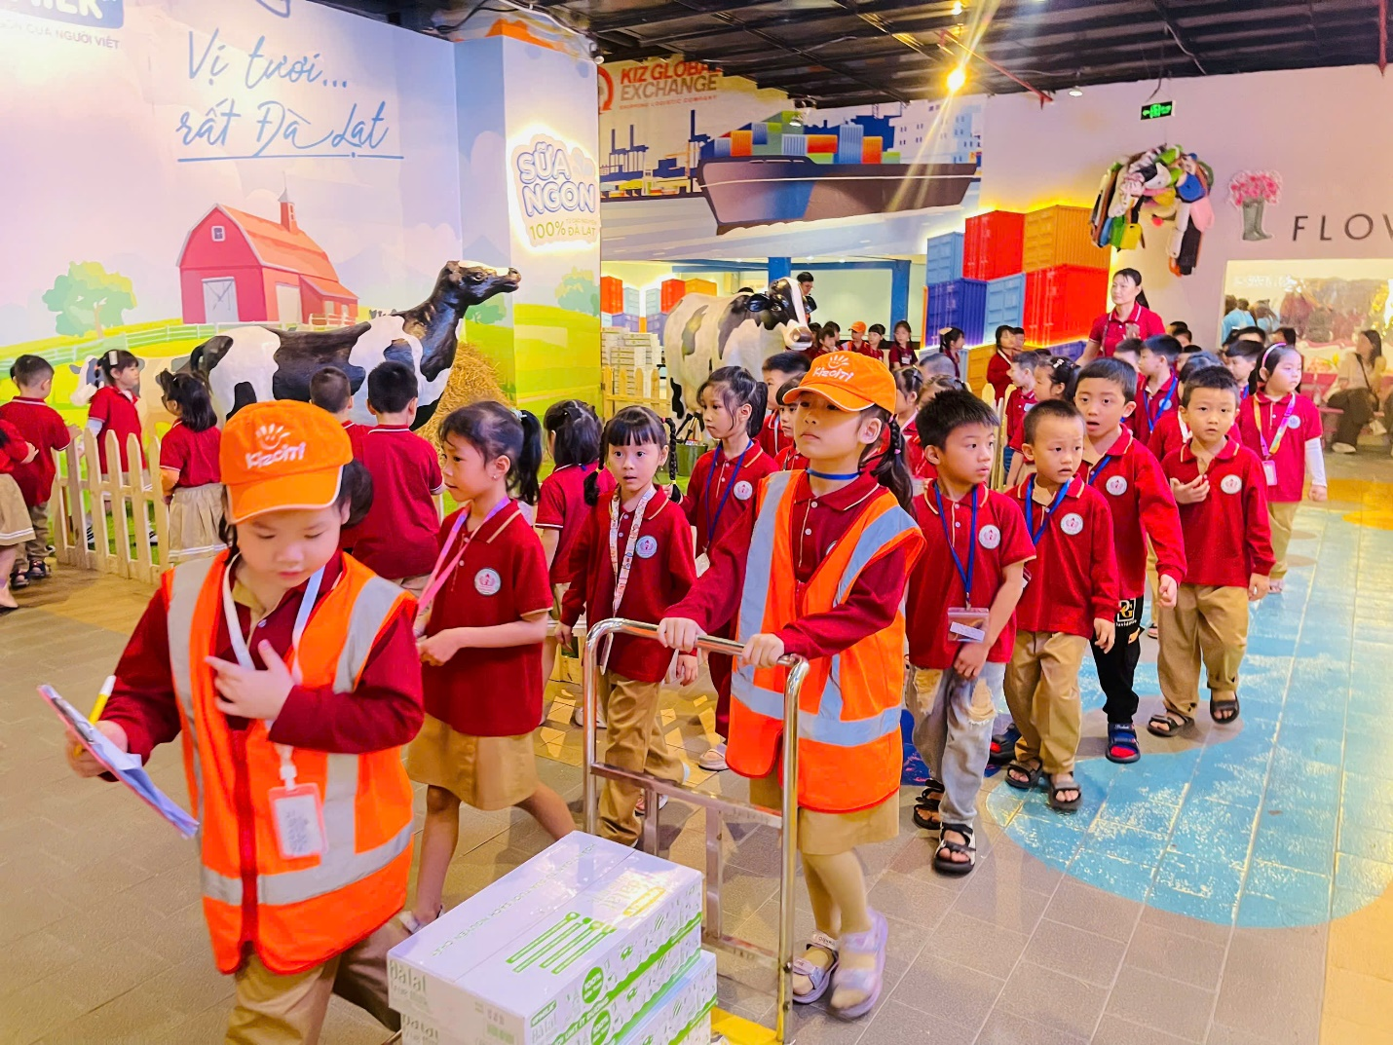
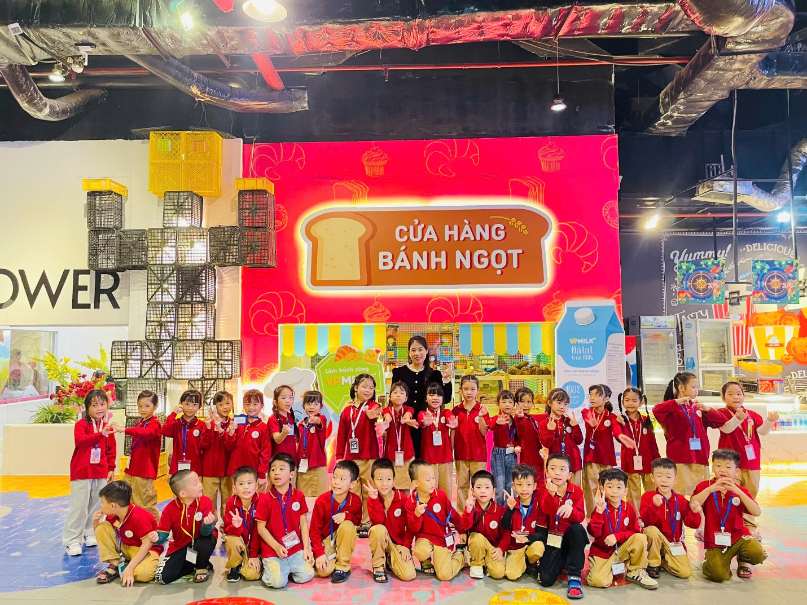
Hình ảnh học sinh lớp 1A4 hào hững tham gia các hoạt động trải nghiệm tại Kizciti
Thời gian trôi qua thật nhanh, một ngày vui chơi đã hết, chúng em phải tạm biệt các anh chị để trở về trường học. Bạn nào cũng vô cùng tiếc nuối vì còn nhiều trò chơi chưa được trải nghiệm hết. Chắc hẳn qua buổi trải nghiệm dã ngoại này, mỗi bạn sẽ mang theo mình nhiều hành trang kiến thức bổ ích và giá trị. Đồng thời các em sẽ có thêm lòng tự hào về truyền thống lịch sử vẻ vang của dân tộc.

